Presseinformation

PI 323

Mit SpanSet ins Berufsleben starten

Gratulation zur bestandenen Prüfung: Alle 8 Auszubildenden der SpanSet Gruppe Deutschland feierten ihren erfolgreichen Abschluss. Auch für das kommende Jahr bietet die SpanSet interessierten jungen Menschen Ausbildungsmöglichkeiten in einem abwechslungsreichen Umfeld.
Pressemitteilung und Fotos (300dpi) auch unter www.spanset.de/presse

Übach-Palenberg, 25.06.2021. Acht Azubis durften Christine Graf und Stéphane Alary, Ausbildungsleitung der Industriekaufleute bei SpanSet GmbH & Co. KG und SpanSet Axzion GmbH, zur bestandenen Abschlussprüfung gratulieren. Jana Jansen, Annika Wohland, Alper Yilmaz, Jannis Piepers, Timo Schumann und Tim Lehmann (SpanSet Axzion) waren die Absolventen im kaufmännischen Bereich. Anil Karapinar bestand erfolgreich den Abschluss als Fachkraft für Lagerlogistik und Aqib Rahi, Abschluss zum Maschinen- und Anlagenführer, Textiltechnik.

Jana Jansen darf sich als Jahrgangsbeste, Gesamtnote „sehr gut“, auf eine zusätzliche Auszeichnung von der Industrie- und Handelskammer Aachen freuen. Annika Wohland wird eine Stelle im Einkauf eines anderen Unternehmens annehmen. Timo Schumann wird vom Ausbildungsbetrieb übernommen. Dort verstärkt er ab sofort den Vertriebsinnendienst.
Jannis Piepers wird SpanSet als Betriebsstudent erhalten bleiben und an der RWTH Aachen ein BWL-Studium beginnen. Und Tim Lehmann und Alper Yilmaz werden den Vertriebsaußendienst der SpanSet-Axzion GmbH in Langenfeld unterstützen. Aqib Rahi wird ebenfalls im Unternehmen bleiben und in der Weberei unterstützen. Anil Karapinar wird in der Logistik übernommen. Für den zukünftigen Werdegang wünscht die SpanSet Group Deutschland ihren ehemaligen Auszubildenden alles erdenklich Gute.

Viele junge Menschen haben in den letzten Jahren ihre Berufsausbildung bei SpanSet erfolgreich beendet. Neben den oben genannten Berufen bietet das Unternehmen auch Ausbildungsmöglichkeiten für zukünftige Industriemechaniker, Maschinen- und Anlagenführer Textiltechnik, und Fachinformatiker für Systemintegration. Neben dem Tagesgeschäft und der Berufsschule stehen viele abwechslungsreiche Projektarbeiten auf dem Plan, wie zum Beispiel die Organisation und Durchführung von Ausbildungsmessen oder die Gestaltung von „Schnuppertagen“ für Schüler. SpanSet bietet seinen Azubis eine intensive Aus- und Weiterbildung mit regelmäßigen Seminaren und internen Unterrichtsstunden. Durch den hauseigenen Englischunterricht können Interessierte sogar die erweiterte kaufmännische Zusatzqualifikation erwerben. Und auch Studenten haben die Möglichkeit, im Unternehmen Diplomarbeiten zu schreiben.

Für dieses Jahr sind aktuell noch Ausbildungsplätze für Maschinen- und Anlagenführer Textiltechnik und Fachkraft für Lagerlogistik zu vergeben. Zum 01. August wird SpanSet 5 neue Azubis für die Bereiche Industriekauffrau/-mann, Fachinformatiker für Systemintegration und Maschinen- und Anlagenführer Textiltechnik begrüßen. Aber für das kommende Jahr 2022 stehen noch Möglichkeiten offen. Unter www.spanset.de/unternehmen/stellenangebote
finden Sie ausführliche Informationen zu den folgenden Ausbildungsstellen:
- Industriekaufmann (m/w/d)
- Maschinen- und Anlagenführer Textiltechnik (m/w/d)
- Industriemechaniker (m/w/d)
- Fachkraft für Lagerlogistik (m/w/d).
- Fachinformatiker für Systemintegration

Wissenswertes zum Unternehmen:
Die SpanSet GmbH & Co. KG, Übach-Palenberg, ist führender Hersteller im Bereich der Hebe- und Ladungssicherungstechnik sowie Persönlicher Schutzausrüstungen zur Höhensicherung. Eigene Gesellschaften in 14 Ländern auf 5 Kontinenten bieten den Kunden weltweiten Service. Mehr als 160 Mitarbeiter weben, färben und konfektionieren bei der SpanSet GmbH & Co KG in Übach-Palenberg monatlich ca. 750.000 Meter Gurtband und Gewebeschläuche. Neben der Herstellung und Vermarktung hochwertiger technischer Textilien ergänzt eine umfassende Palette an Dienstleistungen das Produktangebot. Dazu zählen Prüf- und Reparaturservice, Beratungen, Gutachten, Zertifizierungen und Fachseminare.

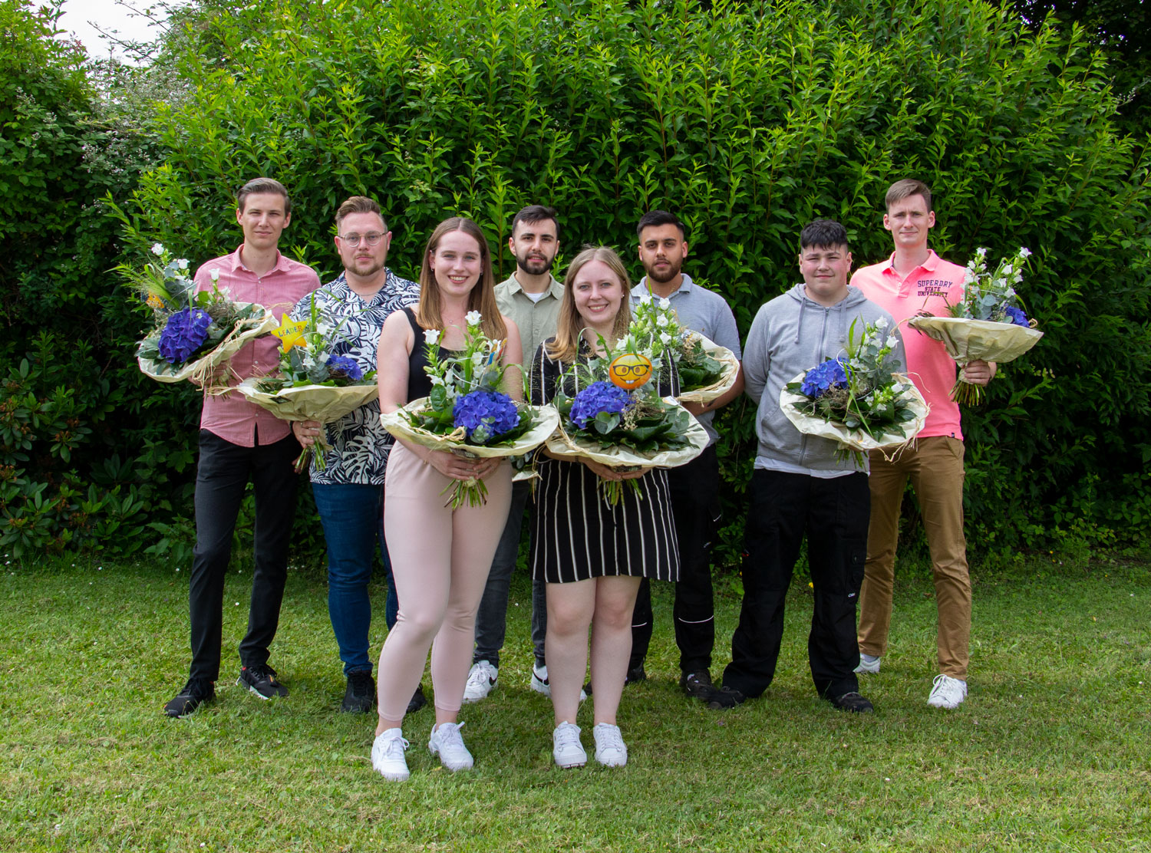
v.l.: Jannis Piepers, Timo Schumann, Annika Wohland, Alper Yilmaz, Jana Jansen, Aqib Rahi, Anil Karapinar, Tim Lehmann.

